中位数和顺序统计量
9.1最小值和最大值

一个含有n个元素的集合中，需要多少次比较才能确定其最小元素呢？很容易给出n-1这个上界，伪代码:
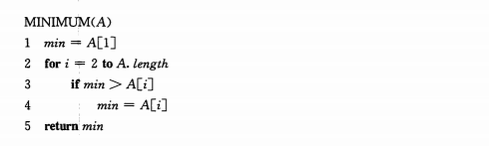

同时找到最大值和最小值

每次比较的时候都进行最大值最小值比较，同样需要O(n)次比较
事实上，我们只需要 3floor(n/2)次比较就可以同时找到最大值和最小值。具体的方法:
记录已知最大值最小值。但我们并不是每一次都与当前的最大值最小值比较，这样每个元素需要2次比较，而是对输入元素成对的进行处理。首先我们将一对输入元素相互进行比较，然后较大值与当前最大值比较，较小值与当前最小值比较。这样对每两个元素共需3次比较。

9.2期望为线性时间的选择算法

分治选择
与快速排序一样，我们仍然将输入数组进行递归划分，但是与快排不同，我们并不是处理两边，我们只处理划分的一边，这一差异的性能体现出来:快排期望运行时间为:O(nlgn)，而RANDROMIZED-SELECT的期望运行时间为O(n)。这里，假设输入数据都是互异的。

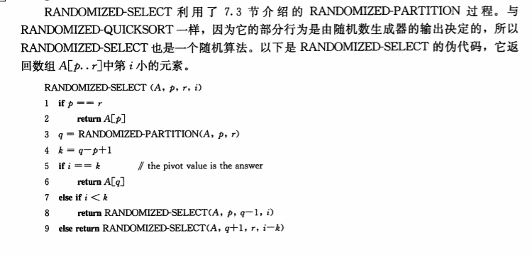

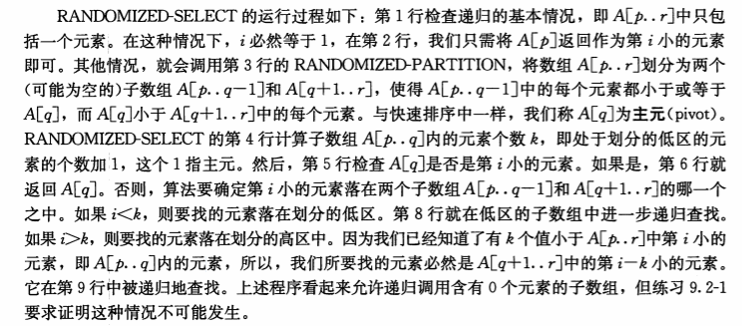
RANDOMIZED-SELECT的最坏情况为O(n**2)，可以自己按照快速排序的每次划分过程推导。

分析RANDOMIZED-SELECT的期望运行时间，
设一个含有n个元素的数组A[p..r]
设运行时间为T(n)
程序RANDOMIZED_SELECT能等概率的返回任何元素作为住院
对每一个k(1<=k<=n)，子数组A[p..r]有k个元素的概率为1/n。
对所有的k=1,2,...,n.定义指示器随机便利X_{k}=I{子数组A[p..r]正好含有k个元素}
假设元素都是互异的，我们有:
E[X_{k}] = 1/n.
当调用RANDOMIZED-SELECT并选择A[q]作为住院时，实现并不知道是否会立即得到正确答案而结束，或者在子数组A[p..q-1]上递归，或者在A[q+1..r]上递归。这个决定依赖于第i小的元素相对于A[q]落在哪个位置。
为了得到上界，我们假设第i元素总是在划分的较大元素的一边。对给定的RANDOMIZED-SELECT，指示器随机变量X_{k}恰好给定的k值上取值1，对其他值都为0.当X_{k}=1时，我们可能需要递归处理两个子数组的大小分别为k-1和n-k。因此得到递归式:
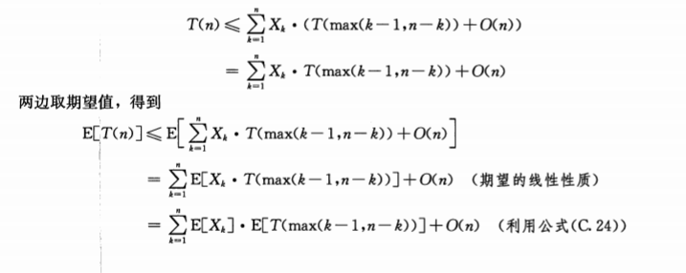

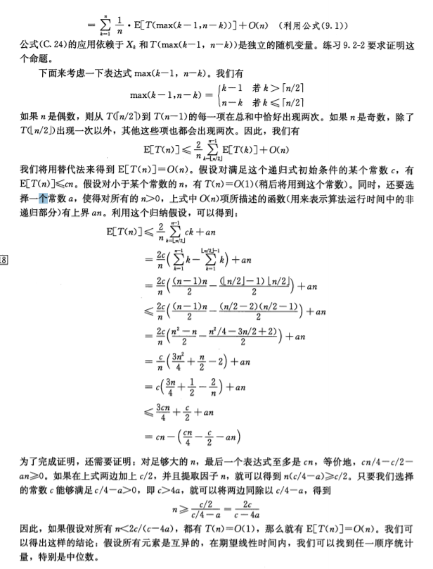

(推到过程太难写，直接截图了...)

9.3最坏情况为线性的选择算法

SELECT通过对输入数组的递归划分来找到所需要的元素，但是在该算法中能够保证得到对数组的一个好的划分。SELECT使用的也是来自快速排序的确定性划分算法PARTITION，但是做了自改，把划分的祝愿也作为输入参数。
步骤如下:
- 将输入数组的n个元素划分为floor(n/5)组，每组5个元素，且至多只有一组由剩下的 n mod 5个元素组成
- 寻找这floor(n/5)组中每一组的中位数:首先对每组元素进行插入排序，然后确定每组有序元素的中位数。
- 对第2步中找到的ceiling(n/5)个中位数，递归调用SELECT以找出其中位数x（为了方便规定x为较小的中位数）
- 利用修改过的PARTITION版本，按中位数的中位数x对输入数组进行划分，让k比例分的低区中的元素数目多1，因此x是第k小的元素，并且有n-k个元素在划分的高区。
- 如果i=k，则返回x。如果i<k，则在低区调用SELECT来找到第i小的元素，如果i>k，则在高区归并查找第i-k小的元素。

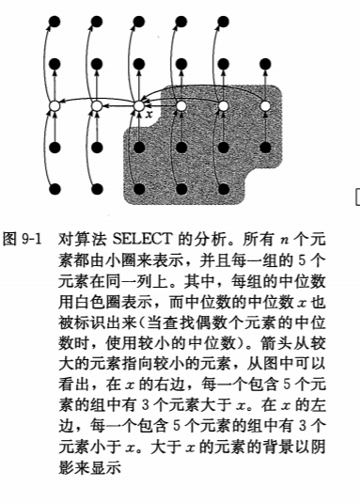

分析SELECT的运行时间，我们先确定大于住院x的元素个数的下界。
上图给了一个形象的说明，再第2步找中位数的时候，至少有一半大于或等于中位数的中位数x⁻.因此，在这ceiling(n/5)个组中，除了当n不能被5整除的那组之外，至少有一半的组有3个元素大于x，不算 这两组，大于x的元素个数至少为:
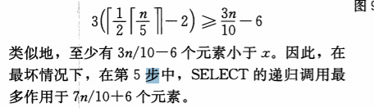

现在可以用递归式推导SELECT算法的最坏运行时间T(n)了。步骤1、2、4需要O(n)的时间，步骤3所需要的时间为T(ceiling(n/5))，步骤5所需时间为T(7n/10+6)。
我们假设T是单调递增的，此外，我们还要做如下假设(这一假设初看起来没什么动机)，即任何少于140个元素的输入需要O(1)的时间。后面，我们很快就会说明这个魔数140的起源。根据上述假设，可以得到如下递归式:
